Beispiel-Lösungen: ER-Diagramme

1. "Meine Filialen liegen in der Schubertstraße 13 (Filialnummer 1), der Weldemann-Allee 4a-c (Filialnummer 2) und dem Boulevard du Printemps 209 (Filialnummer 3). Ich plane in nächster Zeit die Eröffnung einer weiteren Filiale in der Hauptstraße 117."
2. "Es wäre mir wichtig, dass man zu jeder Filiale abrufen kann, wer der Filialleiter bzw. die Filialleiterin ist."
3. "Wir verleihen Filme auf verschiedenen Medien. Wahrscheinlich wäre es sinnvoll, wenn man das Genre abrufen würde, falls Kunden keine bestimmte Vorstellung haben und sich beraten lassen möchten. Wir haben Filme aus den Bereichen Horror, Humor, Dokumentation und Liebesdrama."
4. "Aktuell haben wir DVDs und Bluerays. Es wäre nicht schlecht, wenn die Software diesbezüglich einfach zu erweitern wäre, falls sich ein neues Format durchsetzt."
5. "Bitte speichern Sie auch das Erscheinungsjahr des Filmes."
6. "Von unseren Kunden speichern wir Vorname, Nachname, Kundennummer und Telefonnummer."
7. "Unsere Kunden können maximal drei Filme gleichzeitig ausleihen."

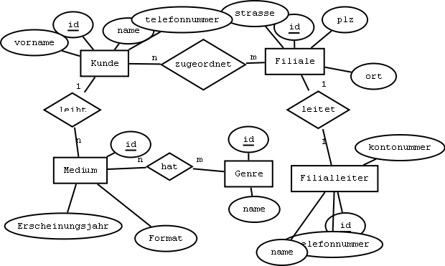

Der örtliche Elektrikermeister hat 8 Mitarbeiter/innen. Er möchte, dass diese Mitarbeiter in einer Datenbank erfasst werden. Er präzisiert: "Es wäre für mich prima, wenn ich auf einen Blick nicht nur den Vornamen und Nachnamen erfassen könnte, sondern auch die Telefonnummer, damit ich anrufen kann, wenn ein/e Mitarbeiter/in z.B. krank ist."
Er überlegt kurz. „Außerdem gibt es verschiedene Tätigkeiten, die die Mitarbeiter ausführen und die ich in meiner Abrechnung aufführe. Lassen Sie mich mal überelgen … also es gibt Kabelreparieren, Steckdosenanschließen, Leitungswartung, Spannungsmessung und Blitzschutz. Hoffentlich habe ich nichts vergessen. Egal, ich sage es Ihnen dann einfach später, wenn mir noch andere Tätigkeiten einfallen.“
Kurz bevor Sie sich an die Arbeit machen, erhalten Sie noch einen Anruf: "Entschuldigen Sie, ich habe noch etwas vergessen. In der Datenbank muss noch stehen, in welcher Krankenversicherung meine Mitarbeiter/innen versichert sind. Denn manchmal muss ich der Krankenversicherung Unterlagen schicken oder dort anrufen. Ich habe keine Lust, jedes Mal im Telefonbuch nachzuschauen."
